Der Meister von Messkirch -
Katholische Pracht in der Reformationszeit
Eine Führung in der Stuttgarter Staatsgalerie
Sonntag, 11. März 2018, 16:00 Uhr
(Treffpunkt 15:45 Uhr an der Infotheke der Staatsgalerie, Dauer der Führung: 90 Minuten)
Mitfahrgelegenheit mit dem Zug ab Bahnhof Vaihingen/Enz, Abfahrt 14:41 Uhr
(bitte bei der Anmeldung angeben, Treffpunkt 14:30 Uhr an der Uhr auf dem Bahnhofsvorplatz)
Kosten: 17 Euro (ggf. + 3 Euro Hin- und Rückfahrt mit Zug), wird bar vor der Führung eingesammelt und bei Nichterscheinen in Rechnung gestellt
Anmeldung in der Geschäftsstelle ist erforderlich, maximal 20 Teilnehmende

Unbekannt sein Name, rätselhaft seine Herkunft. Seit mehr als einem Jahrhundert zieht das Geheimnis um die Identität des Meisters von Meßkirch die Menschen in seinen Bann.
Mehr noch als das Mysterium des Unbekannten fesseln die erhaltenen Werke. Prachtvolle Farben, die über die Jahrhunderte nichts von ihrer Strahlkraft verloren haben, Gewänder, deren Stofflichkeit greifbar erscheint und Heilige mit unverwechselbaren Charakterköpfen lassen verstehen, warum der schwäbische Maler zu den bedeutendsten Künstlern der Generation nach Dürer, Cranach und Grünewald zählt.
Die Große Landesausstellung trägt erstmals das Werk des Malers, welches heute auf die bedeutendsten Sammlungen dieser Welt verstreut ist, zusammen. Kernstück bildet hierbei die Rekonstruktion der Ausstattung von St. Martin in Meßkirch. Mit bis zu 12 Altären entstand dort zwischen 1535 und 1540 ein farbgewaltiges Bollwerk gegen die Reformation. Kostbar gekleidete Heilige lassen den Besucher eintauchen in die frühere Pracht des Kirchenbaus.
Mit annähernd 200 Leihgaben aus Deutschland, Europa und den USA zählt die große Landesausstellung zu den wichtigsten Ereignissen aus Anlass des Reformationsjubiläums.
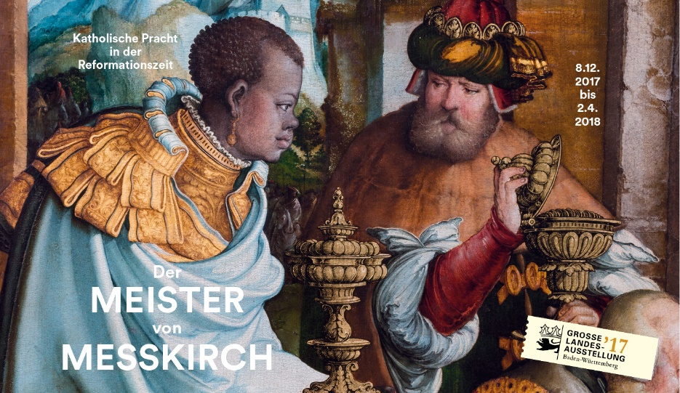
Dazugehörige Grafik:

